Проект «От куда хлеб пришел»
Подготовительная группа «Сказка»

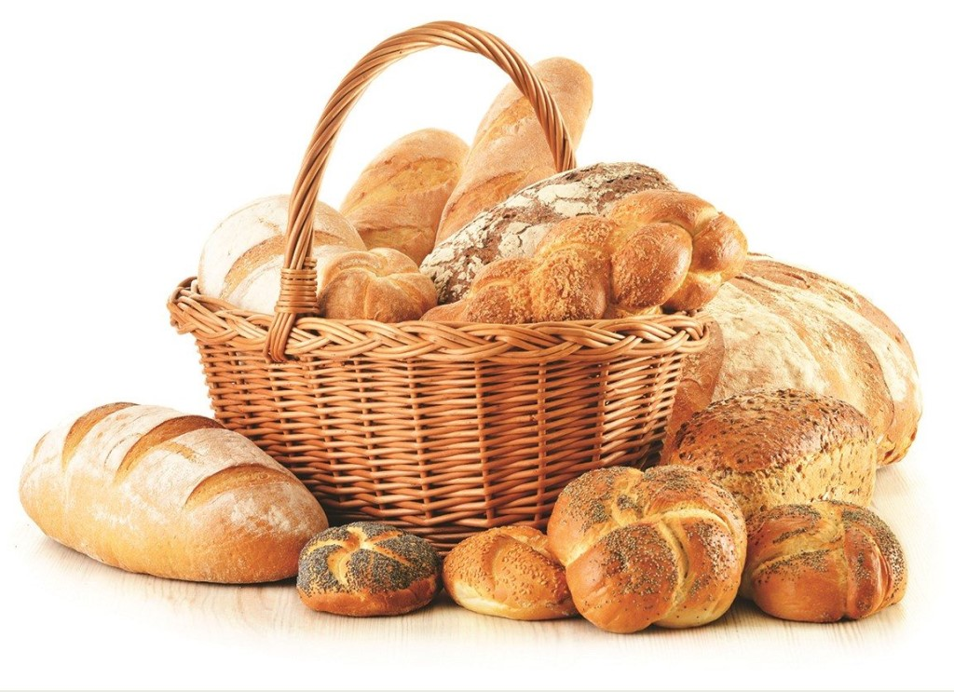

Воспитатель: Якушева Е.А.
Актуальность:
По всему миру ни один прием пищи не начинается без хлеба. При этом современные дети часто не догадываются, какой долгий путь он проходит, чтобы попасть на стол, сколько труда нужно приложить людям чтобы посеять, вырастить, помолоть зерно, а затем испечь хлеб. Мы выбрали эту тему потому, что чем больше дети будут знать о хлебе, тем дороже он станет им. Быть с хлебом - это постоянно чувствовать в себе теплоту жизни. Каждый по-своему воспринимает и ценит его. Но есть для всех без исключения одно общее: хлеб - это жизнь, в жизни каждого человека понятие «хлеб» входит с рождения. И в сознании человеческом хлеб представляется не только караваем на столе, но и мерилом нравственных ценностей, символом того, что приносит человеку самоотверженный, непрестанный труд. Каждый день нашем столе присутствует хлеб. мы так к нему привыкли, что порой перестаем ценить этот очень важный продукт.
Идея проекта возникла на основании наблюдений за воспитанниками. Во время приема пищи некоторые дети небрежно относились к хлебу: могли раскрошить, бросить. В процессе бесед выяснилось, что большинство детей имеет смутное представление о труде людей, выращивающих хлеб, о разнообразии и взаимосвязи профессий, об обмене результатами труда, о пути зернышка к столу.
В результате возникла необходимость проведения целенаправленной, систематической работы по формированию представлений о труде хлебороба, потребности в бережном отношении к хлебу.
Проблема:
Недостаточно уважительное отношение к результатам труда взрослых, в отношении к хлебу. Не устойчивый познавательный интерес к труду людей, создающих ценности, необходимые для жизни человека.
Типология проекта:
Краткосрочный: с 5.10.2020 г по 9.10.2020 г.
Познавательно – исследовательский
Участники проекта: дети подготовительной группы, воспитатели, родители.

Цель проекта: Формирование у детей дошкольного возраста устойчивого познавательного интереса и уважительного отношения к труду людей и его результатам, через уточнение представлений о пути хлеба к столу человека.
Задачи проекта:
Образовательные: Закрепить представление о том, что хлеб нужен каждому человеку; закрепить представление детей о колосе (строение) через работу по конструированию, рисованию, аппликации; познакомить с профессией «Пекарь» (презентация); продолжать формирование гордости за малую Родину, учить ценить труд людей, выращивающих хлеб, прививать детям любовь к труду, бережное отношение к хлебу; побуждать использовать в речи фольклор (пословицы и поговорки).
Развивающие: Развивать умение связно излагать свои мысли, совершенствовать навыки диалогической и монологической речи, расширять и обогащать словарь детей; развивать у детей художественно- творческие способности, умения работать коллективе.
Воспитательные: Воспитывать бережное отношение к хлебу, чувство благодарности и уважения к людям сельскохозяйственного труда; С Воспитывать бережное отношение к хлебу, чувство благодарности и уважения к людям сельскохозяйственного труда; стимулировать и активизировать совместную деятельность и сотрудничество детей, их родителей и педагогов.
Предполагаемый результат:
- Осознание детьми ценности хлеба, важности труда хлебороба. Бережное отношение к хлебу.
- Сформированность представлений детей о значимости разных профессий, у становление связи между разными видами труда.
- Сотворчество детей и их родителей.

Методы проекта:
Беседы
Чтение литературных произведений о новогоднем празднике.
Игры
Совместная с родителями творческая деятельность детей

Этапы реализации проекта:
I этап – подготовительный:
Определение темы проекта, постановка цели и задач.
Изучение методической литературы по данной теме.
Выбор форм работы с детьми и родителями.
Подбор художественной литературы.
II этап –основной:
Социально – коммуникативное развитие
Беседы: «Зачем нужен человеку хлеб?», «Как дома мама и бабушка пекут булочки», «Что говорит народ о хлебе», «Хлеб –драгоценность, им не сори, хлеба к обеду в меру бери!». Д/игры: «Узнай и назови», «Разрезные картинки», «Подбери пару».
НОД «От куда хлеб пришел»

Художественно – эстетическое развитие
Рисование: «Хлеб всему голова», «Колоски в корзинке»
Аппликация «Колосья пшеницы»
Конструктивно – модельная деятельность: «Колос» (оригами).
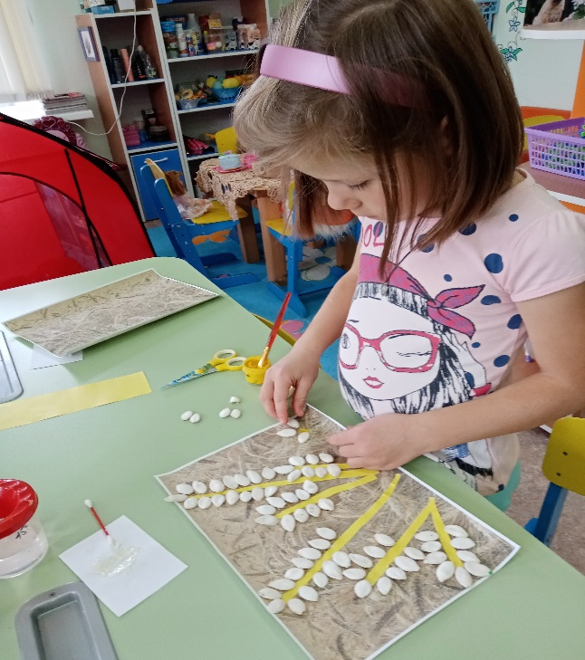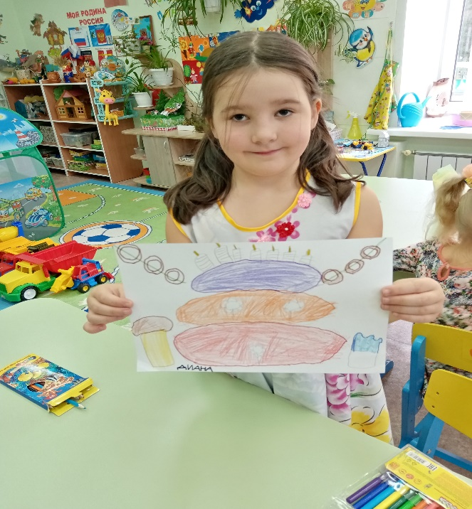

Познавательное развитие:
Рассматривание колосьев в вазе, рассматривание картинок по теме недели «Хлебобулочные изделия», наблюдение за машиной, привозящей хлеб в детский сад, беседы: «Что бы было, если бы не было хлеба», «Батоны и булки не растут на грядке», рассматривание серии сюжетных картинок на тему «Выращивание хлеба», д/игра «Подбери словечко». Наблюдение за прорастанием ржи.

Речевое развитие: пословицы и поговорки по теме проекта (презентация), д/игра «Отгадай загадку о хлебе» (картотека).
Приобщение к художественной литературе: В. Крупин «Отцовское поле», К. Паустовский «Теплый хлеб», В. Осеев «Печенье», Сухомлинский «Моя мама пахнет хлебом», белорусская народная сказка «Колосок».
Физическое развитие:
Пальчиковая гимнастика: «Хлеб» «Пекарь», упражнения со счетными палочками «Мельница», «Колос».
П/ игры: «Каравай», «Собери урожай».
Физкультминутки: «Колоски», « Замесим тесто», «Мельница», «Трактора».
С/ Р игры: «Пекарня», «Хлебный магазин», «Кафе»
Папка – передвижка для родителей: Дидактические игры по теме: «Хлеб – всему – голова».
ІІІ этап – заключительный
1. Выставка продуктов детского творчества по теме проекта
2. Выставка поделок совместного с родителями творчества: «Хлебобулочные изделия».
